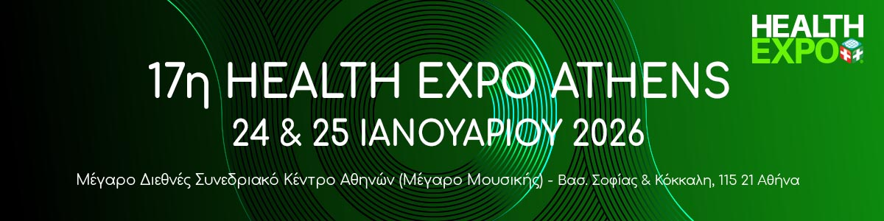
17^{η} HEALTH EXPO ATHENS – 24 & 25 Ιανουαρίου 2026
Το μεγαλύτερο εκθεσιακό και συνεδριακό γεγονός στον χώρο της Υγείας
Μέγαρο Διεθνές Συνεδριακό Κέντρο Αθηνών
Βασ. Σοφίας & Κόκκαλη, 115 21 Αθήνα
Δελτίο Τύπου Αθήνα 3/12/25
Η 17^{η} HEALTH EXPO ATHENS, η μεγαλύτερη ετήσια Εκθεσιακή και Συνεδριακή διοργάνωση στον χώρο της Υγείας, επιστρέφει στις 24 & 25 Ιανουαρίου 2026, στο Μέγαρο Διεθνές Συνεδριακό Κέντρο Αθηνών, με ελεύθερη είσοδο για όλους τους επαγγελματίες υγείας.
Εδώ και 17 χρόνια, η διοργάνωση αποτελεί θεσμό και σημείο αναφοράς για τον φαρμακευτικό και ιατρικό κλάδο, προσφέροντας ένα περιβάλλον εκπαίδευσης, ανταλλαγής γνώσης και επαγγελματικής ανάπτυξης.
Στόχος της εκδήλωσης είναι η ενίσχυση των επιστημονικών δεξιοτήτων των επαγγελματιών υγείας, η ανάδειξη καινοτόμων προϊόντων και πρακτικών, καθώς και η βελτίωση της επιχειρηματικής λειτουργίας του φαρμακείου και του ιατρείου.
Η 17^{η} HEALTH EXPO ATHENS πραγματοποιείται με τη στήριξη θεσμικών φορέων και κορυφαίων εταιρειών του κλάδου, οι οποίες συμβάλλουν ενεργά στην εξέλιξη της επιστήμης και της τεχνολογίας στον χώρο της υγείας.
ΟΙ ΕΝΟΤΗΤΕΣ
1.Επιστημονικό Πρόγραμμα
- Συνέδριο Φαρμακευτικής Φροντίδας της Ελληνικής Φαρμακευτικής Εταιρείας (Ε.Φ.Ε.), με στόχο τη βελτίωση των επιστημονικών δεξιοτήτων των επαγγελματιών σε βασικά θεραπευτικά πεδία της καθημερινής πρακτικής. Στο πρόγραμμα του συνεδρίου αυτού εντάσσονται και Δορυφορικές Ομιλίες Εταιρειών-Χορηγών για την παρουσίαση νέων προϊόντων και υπηρεσιών υγείας και ομορφιάς από κορυφαίες εταιρείες του κλάδου.

- Συμπόσιο της Πανελλήνιας Ένωσης Φαρμακοποιών Νοσηλευτικών Ιδρυμάτων (Π.Ε.Φ.Ν.Ι.), αφιερωμένο στην Αντιμετώπιση των Λοιμώξεων και την επιμόρφωση στην αντιμικροβιακή επιτήρηση.
- Επιστημονική Ημερίδα της Ελληνικής Εταιρείας Νανοτεχνολογίας στις Επιστήμες Υγείας (ΕΛ.Ε.Ν.ΕΠ.Υ), με στόχο την παρουσίαση καινοτόμων εφαρμογών Νανοτεχνολογίας και νέων θεραπευτικών εργαλείων.
2. Επιχειρηματικότητα και Εξελίξεις στο Επάγγελμα
Αφιερωμένη σε θέματα διοίκησης, εμπορικής ανάπτυξης και ψηφιακής στρατηγικής για Φαρμακεία και Ιατρεία.
Θα παρουσιαστούν σύγχρονες τάσεις marketing, case studies επιτυχημένων φαρμακείων και το Πρόγραμμα Εκπαίδευσης στη Διοίκηση Επιχειρήσεων και Επιχειρηματικότητας από το Οικονομικό Πανεπιστήμιο Αθηνών (ΟΠΑ).
3.Παράλληλες Δράσεις & Προγράμματα
- Workshop για Ιατρούς: Θεματικές εισηγήσεις γύρω από το marketing ιατρείου και την αποτελεσματική επικοινωνία με τον ασθενή.
- Εργαστήριο - Ευρωπαϊκός κόμβος ψηφιακής καινοτομίας Health Hub: «Η Τεχνητή Νοημοσύνη στη φαρμακευτική φροντίδα των ασθενών»
- New Brands & Services Concepts: Εταιρείες παρουσιάζουν νέα brands και τεχνολογικές υπηρεσίες που αναβαθμίζουν την εμπειρία στο φαρμακείο και το ιατρείο.
- Πρόγραμμα για Στελέχη Εταιρειών: Εισηγήσεις για σύγχρονες στρατηγικές marketing, αξιοποίηση της τεχνητής νοημοσύνης στο digital marketing και ανάπτυξη δράσεων εταιρικής κοινωνικής ευθύνης.
- Εργαστήριο Προληπτικού Ελέγχου για καρκίνο του παχέος εντέρου: Εκπαίδευση σχετικά με το κιτ ελέγχου για καρκίνο του παχέος εντέρου
Η 17^{η} HEALTH EXPO ATHENS αναμένεται να αποτελέσει για ακόμη μία χρονιά πόλο έλξης για χιλιάδες επαγγελματίες υγείας από όλη την Ελλάδα και την Κύπρο, που επιδιώκουν επιστημονική, τεχνολογική και επιχειρηματική εξέλιξη.
Αξίζει να είστε όλοι εδώ!

Προφίλ 17^{ης} Health Expo Athens
Η 17^{η} HEALTH EXPO ATHENS, διοργάνωση της Χαραμή ΑΕ, διεξάγεται κάθε χρόνο στην Αθήνα και αποτελεί το μεγαλύτερο συνεδριακό – εκθεσιακό γεγονός για Ιατρούς, Φαρμακοποιούς και επαγγελματίες υγείας.
Με έμφαση στην εκπαίδευση, την επαγγελματική ανάπτυξη και την καινοτομία, συγκεντρώνει κάθε χρόνο χιλιάδες επισκέπτες και κορυφαίες εταιρείες του κλάδου, προσφέροντας ένα περιβάλλον έμπνευσης και εξέλιξης για τον σύγχρονο επαγγελματία υγείας.
Για περισσότερες πληροφορίες επικοινωνήστε με τον κ. Αντώνη Σακάλογλου
Τηλ.: 210 984 3274 , Website: www.HealthExpo.gr, Email: info@HealthExpo.gr

